МИНОБРНАУКИ РОССИИ
ВЛАДИВОСТОКСКИЙ ГОСУДАРСТВЕННЫЙ УНИВЕРСИТЕТ
ИНЖЕНЕРНАЯ ШКОЛА
КАФЕДРА ТРАНСПОРТНЫХ ПРОЦЕССОВ И ТЕХНОЛОГИЙ

ОТЧЁТ
по производственной технологической практике
в ООО «ДЗТ-Логистик», г. Владивосток

Студент
группы БТТ-22-ЦЛ1 ____________________ Гопша Е.В.

Старший преподаватель
кафедры ТПТ ____________________ Яценко А.А.

Руководитель
практики от предприятия ____________________ Григорович М.Ю.

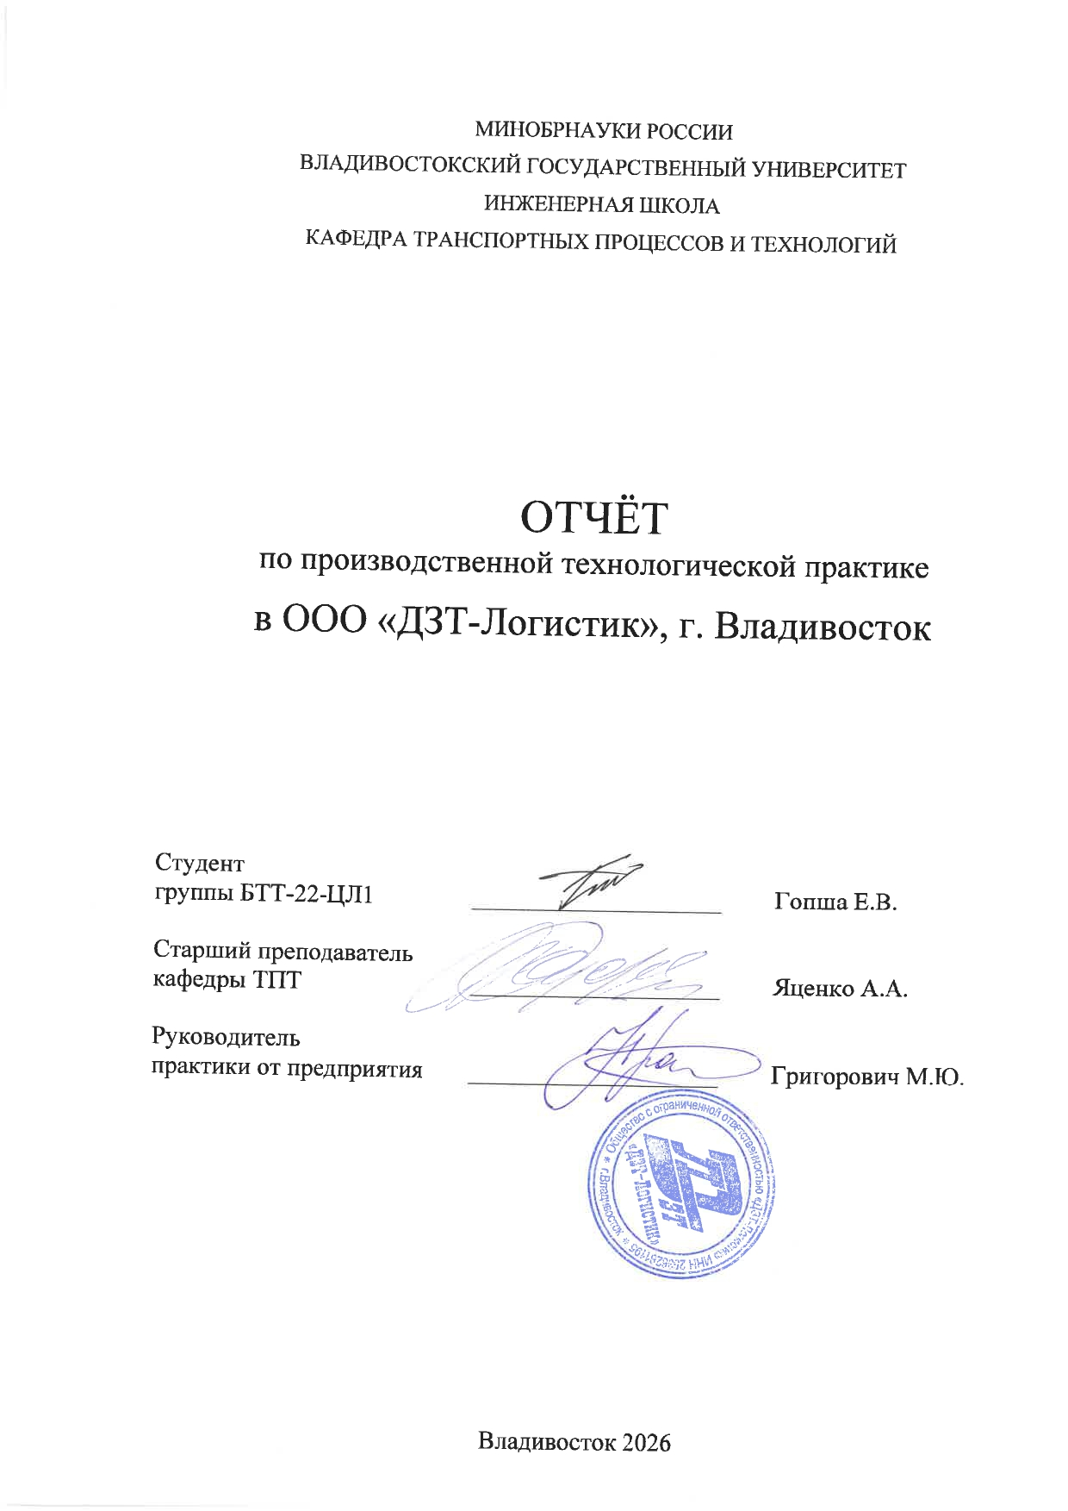

МИНИСТЕРСТВО НАУКИ И ВЫСШЕГО ОБРАЗОВАНИЯ
РОССИЙСКОЙ ФЕДЕРАЦИИ
ВЛАДИВОСТОКСКИЙ ГОСУДАРСТВЕННЫЙ УНИВЕРСИТЕТ
ИНЖЕНЕРНАЯ ШКОЛА
КАФЕДРА ТРАНСПОРТНЫХ ПРОЦЕССОВ И ТЕХНОЛОГИЙ

ИНДИВИДУАЛЬНОЕ ЗАДАНИЕ
на производственную технологическую (производственно-технологическую)
практику - 7 семестр, код 45118
Студент: Гопша Егор Вадимович, группа БТТ-22 ЦЛ1.
Наименования направления подготовки: 23.03.01 Технология транспортных процессов (бакалавриат).
Профиль: Цифровая логистика на транспорте.
Место прохождения практики: ООО «ДЗТ-Логистик», г. Владивосток.
Срок прохождения практики: с 10.11.2025 г. по 17.01.2026 г.
Цель индивидуального задания - формирование у студентов профессиональных умений и опыта профессиональной деятельности по направлению подготовки 23.03.01 Технология транспортных процессов, а также получение знаний о практической деятельности предприятий (организаций), закрепление навыков, полученных в ходе изучения дисциплин общепрофессиональной и профессиональной подготовки.
Задачами практики являются:
- приобретение студентами опыта профессиональной деятельности в процессе
выполнения конкретных задач, определенных руководителем практики от предприятия(организации);
- ознакомление с различными аспектами деятельности предприятия (организации) базы практики: направлениями и видами производственной деятельности, организационной структурой, основными показателями деятельности, структурой и функциями автотранспортных служб;
- выполнение практических заданий руководителя практики от предприятия (организации);
- ознакомление с перечнем и возможностями основного технологического оборудования, а также номенклатурой услуг, оказываемых на предприятии;
- ознакомление с вопросами обеспечения производственной и экологической безопасности на предприятии;
- получение навыков взаимодействия со специалистами предприятия (организации), работы в малой группе;
- приобретение навыков самостоятельной работы, связанной с обработкой полученных данных и информации о деятельности предприятия (организации);
- сбор, обработка и анализ фактического материала для выполнения отчета.
По итогам прохождения практики обучающийся должен продемонстрировать результаты обучения (знания, умения, навыки), соотнесенные с планируемыми результатами освоения ОПОП ВО.
Таблица 1– Компетенции, формируемые в результате прохождения практики:
Код и формулировка  компетенции | Код и формулировка  индикатора достижения  компетенции
ПКВ-2: Способен к оценки безопасной эксплуатации транспортных средств и координации их безопасного перемещения;  ПКВ-3: Способен к подготовке данных для выбора и обоснования технических, технологических и организационных решений по результатам анализа перевозочного процесса; | ПКВ-2.2к: Определяет транспортно-логистические характеристики грузов, правила подготовки грузов и подвижного состава к перевозке, принципы обеспечения сохранности перевозимых грузов и окружающей среды от транспортных загрязнений  ПКВ-3.3к: Использует результаты анализа организации перевозочного процесса, состояние автомобильного транспорта и перспективные направления его развития с целью улучшения перевозочного процесса;

Таблица 2- Задание
№ | Содержание | Формируемые компетенции
1 | Ознакомиться с программой практики. | ПКВ - 2
2 | Ознакомиться с требованиями трудового законодательства и правилами внутреннего трудового распорядка в ООО «ДЗТ-Логистик», г. Владивосток | ПКВ - 2
3 | Изучить организационную структуру и структуру управления ООО «ДЗТ-Логистик», г. Владивосток. | ПКВ - 2
4 | Изучить нормативно-правовую базу, регламентирующую деятельность ООО «ДЗТ-Логистик», г. Владивосток. | ПКВ - 2
5 | Изучить организацию использования подвижного состава ООО «ДЗТ-Логистик», г. Владивосток. | ПКВ - 3

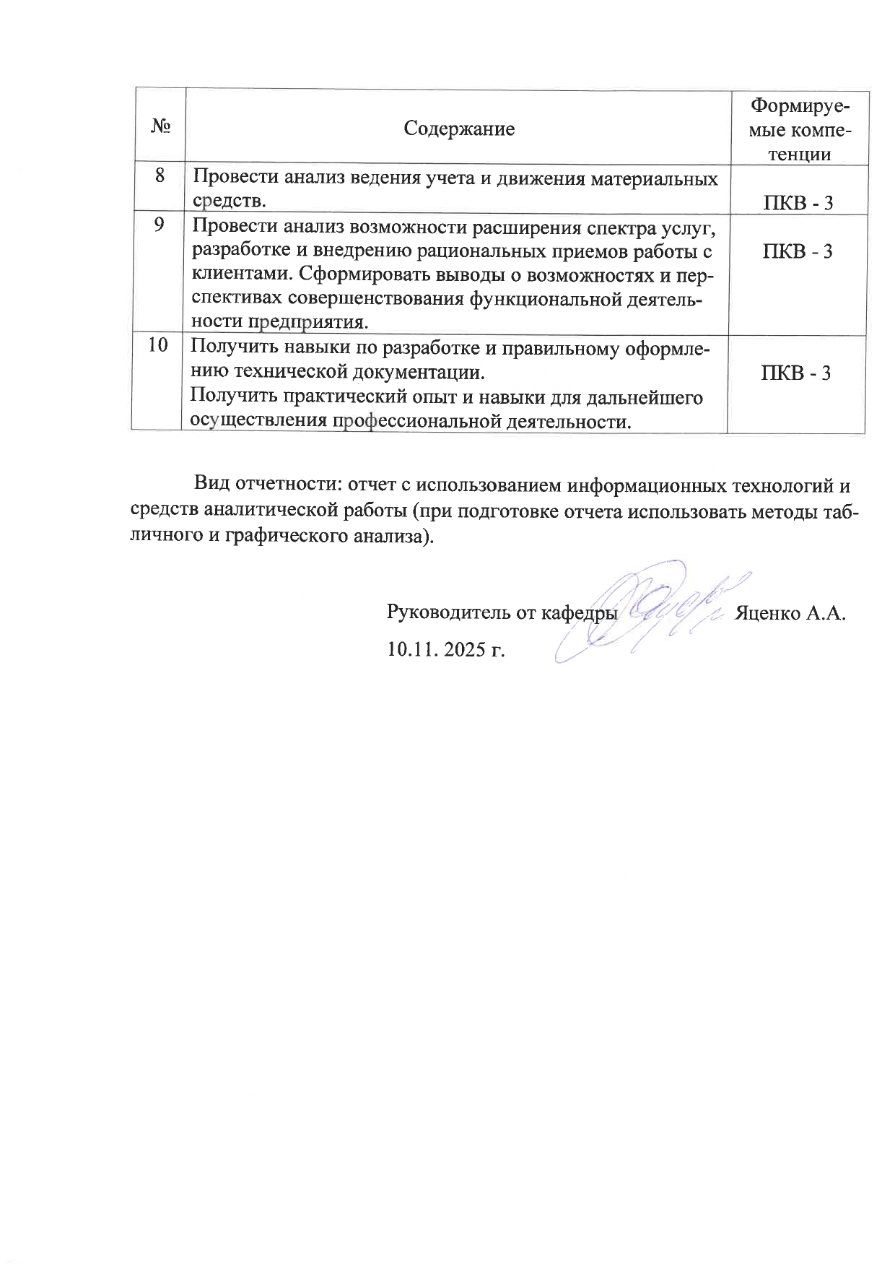
Содержание
Введение 3
1 Технико-организационная характеристика предприятия 4
1.1 Общая характеристика предприятия 4
1.2 Организационная структура предприятия 5
1.3 Нормативно-правовая база предприятия 7
1.4 Рабочая документация 12
1.5 Делопроизводство и документооборот 14
1.6 Организация использования подвижного состава 15
1.7 Ведение технологической документации по обслуживанию и ремонту автомобилей.
Ведение учёта материальных средств. 16
2 Возможности расширения спектра услуг 19
Заключение 22
Список источников 23
Приложение А 24
Приложение Б 25

Введение
Производственная технологическая практика представляет собой практику по формированию профессиональных умений и опыта профессиональной деятельности по направлению подготовки 23.03.01 Технология транспортных процессов
Сроки прохождения практики: с 10.11.2025 г. по 17.01.2026 г.
Место прохождения практики: ООО «ДЗТ-Логистик», г. Владивосток.
Целью практики является формирование у студентов профессиональных умений и опыта профессиональной деятельности по направлению подготовки 23.03.01 Технология транспортных процессов
Задачами практики являются:
- приобретение студентами опыта профессиональной деятельности в процессе выполнения конкретных задач, определенных руководителем практики от предприятия(организации);
- ознакомление с различными аспектами деятельности предприятия (организации) базы практики: направлениями и видами производственной деятельности, организационной структурой, основными показателями деятельности, структурой и функциями автотранспортных служб;
- выполнение практических заданий руководителя практики от предприятия (организации);
- ознакомление с перечнем и возможностями основного технологического оборудования, а также номенклатурой услуг, оказываемых на предприятии;
- ознакомление с вопросами обеспечения производственной и экологической безопасности на предприятии;
- получение навыков взаимодействия со специалистами предприятия (организации), работы в малой группе;
- приобретение навыков самостоятельной работы, связанной с обработкой полученных данных и информации о деятельности предприятия (организации);
- сбор, обработка и анализ фактического материала для выполнения отчета.

1 Технико-организационная характеристика предприятия

1.1 Общая характеристика предприятия
Общество с ограниченной ответственностью «ДЗТ-Логистик» – экспедиторская компания, специализирующаяся на контейнерных грузоперевозках. Компания осуществляет контейнерные грузовые перевозки из Китая, Кореи и Японии в Россию через порт Владивосток.
Основной вид деятельности по ОКВЭД – Деятельность вспомогательная прочая, связанная с перевозками (52.29).
Услуги ООО «ДЗТ-Логистик» включают в себя:
- морские перевозки контейнеров из портов Китая, Кореи и Японии в порт г. Владивосток;
- оформление и обработку контейнеров в порту;
- перевозка контейнеров по территории России с применением автомобильного и железнодорожного транспорта;
- дополнительные услуги, например, страхование и охрана груза.
Компания располагает собственным автопарком, который включает:
- 28 тягачей марки DAF;
- 33 прицепа.
ООО «ДЗТ-Логистик» осуществляет морские контейнерные перевозки через Дальзавод-Терминал – один из крупнейших контейнерных терминалов в Приморском крае, являющийся частью порта Владивосток.
Порт Дальзавод-Терминал обладает следующими характеристиками:
- общая площадь – 2 Га;
- вместимость порта – до 1440 TEU при размещении контейнеров в 4 яруса и до 2000 TEU при размещении контейнеров в 5 ярусов;
- количество досмотровых площадок – 2 основных и 2 запасных;
- интенсивность обработки флота – до 1200 TEU в сутки;
- протяженность ж/д путей – 483 м, что позволяет обрабатывать одновременно до 22 ж/д вагонов.
Погрузочное оборудование порта Дальзавод-Терминал включает:
- 3 портальных крана и 2 автомобильных крана;
- 4 40-тонных спредера и 3 20-тонных спредера;
- 4 ричстакера Kalmar и 1 ричстакер Sanny;
- 3 терминальных тягача;
- 2 фронтальных погрузчика «BobCat»
- 13 вилочных автопогрузчиков и 6 вилочных электроавтопогрузчиков.
Компания располагает собственным автопарком, который включает:
- 28 тягачей марки DAF
- 33 прицепа.

1.2 Организационная структура предприятия
Организационная структура предприятия – это схема распределения функций в организации, которая устанавливает связи между подразделениями и разделяет ответственность между ними для достижения бизнес-целей.
Организационная структура ООО «ДЗТ-Логистик» представлена на рисунке 1.

Рисунок 1 – Организационная структура ООО «ДЗТ-Логистик»
Все отделы компании находятся в непосредственном подчинении генеральному директору компании, а директор, в свою очередь, подчиняется президенту компании.
Основными функциональными отделами компании являются отдел по морским перевозкам, отдел портового экспедирования и отдел по железнодорожным перевозкам, так как именно они принимают непосредственное участие в основной деятельности компании. Каждым из отделов руководит менеджер, в подчинении которого находятся младшие сотрудники отдела. В случае рассматриваемой компании, в каждом из отделов присутствует один менеджер и один-два младших сотрудника. Несмотря на то, что деятельность компании включает внутренние автомобильные перевозки, в её организационной структуре отсутствует отдел по автомобильным перевозкам, а обязанности, связанные с этим типом перевозок, возложены на отдел по железнодорожным перевозкам.
Далее приведены должностные обязанности каждого из основных функциональных отделов предприятия.
Обязанности отдела морских перевозок:
- приём заявок на экспедирование;
- проверка ставок фрахта, направления перевозки, порта отгрузки, применимого курс иностранной валюты;
- направление заявок посредством электронной почты в административный департамент;
- осуществление оперативной связи, переговоров и переписки с клиентом;
- взаимодействие с агентом в порту отгрузки (передача данных по контейнеру, направление заявок на букировку);
- контроль за выходом контейнеров из порта отгрузки и их прибытием в порт разгрузки;
- получение коносамента по выходу контейнера из порта и, при необходимости, его корректировка;
- получение инвойса за агентские услуги и направление его в бухгалтерию;
- при необходимости оказания дополнительных услуг клиенту в порту отправления (EXW, сюрвейер, перегруз, страхование груза и прочее), предоставление информации и расчетов, с согласованием у непосредственного руководителя, с дальнейшим оформлением заказа агенту на выполнение услуг;
- контроль релиза сквозного коносамента (если он требуется);
- анализ маршрутов заказов посредством сбора информации, полученной от структурных подразделений компании;
- отслеживание и внесение в статус заказа следующей информации: порты отгрузки, терминалы, маршруты, дата готовности, агент, линия, № букинга (коносамент), HBL, № КТК, ETD, ETA, судно, рейс, грузоотправитель, грузополучатель, дата запрос инвойс линии и ее номер, а также ее номер, в том числе номер агента, наименование груза и его вес, а также количество мест;
- ведение установленную документацию и подготовка отчетности в своевременные сроки.
Обязанности отдела портового экспедирования:
- оформление нарядов – документов, в которых свое разрешение на вывоз груза из порта ставят таможенники и представители морской линии;
- получение разрешений от ветеринарной и фитосанитарной службы, если это необходимо для конкретного вида груза;
- таможенное декларирование, заполнение таможенной декларации, оплата налогов и сборов в зависимости от вида груза и таможенного режима;
- оформление транспортных накладных на тот тип транспорта, на котором груз будет вывезен из порта;
- организация и контроль погрузочно-разгрузочных работ;
- организация хранения товара на терминале.
Обязанности отдела по железнодорожным перевозкам:
- анализ маршрутов заказов, посредством сбора информации, полученной от структурных подразделений компании;
- отслеживание и своевременное внесение в статус заказа следующей информации: дверная доставка, дата получения инструкции от клиента, наименование груза, наименование получателя по ж/д, инструкции по сдаче порожнего контейнера, дата прибытия КТК на станцию назначения, дата вывоза контейнера со станции назначения, дата сдачи порожнего контейнера;
- своевременное обновление в программных средствах, используемых компанией, ставки по перевозкам груза;
- своевременная подача заявки на отгрузку (ЖД терминалы), на вывоз (АВТО);
- предоставление клиенту информации по отгрузке КТК;
- ведение ежедневной отчетности по движению КТК;
- обработка запросов по движению КТК;
- ведение установленной документации и подготовка отчетности в установленные сроки;
- контроль за сдачей порожних КТК;
- осуществление оперативной связи, переговоров и переписки с клиентом.
Все три рассмотренных отдела взаимодействуют друг с другом посредством программных средств, используемых компанией. От эффективности этого взаимодействия зависит эффективность осуществления перевозки, поскольку каждый отдел отвечает лишь за конкретную её часть.

1.3 Нормативно-правовая база предприятия
Нормативно-правовая база – это совокупность законов, постановлений, распоряжений, инструкций и прочих нормативных документов, регулирующих деятельность в определенном секторе общественной жизни.
Нормативно-правовая база регламентирует организационно-правовые условия деятельности предприятия, контроль безопасности результатов оказываемых услуг, жизни, здоровья и имущества потребителей услуг. Нормативные документы включают в себя стандарты, руководящие документы, нормативы.
Поскольку основная деятельность ООО «ДЗТ-Логистик» - это доставка импорта в порт Владивосток морским транспортом его дальнейшая перевозка по территории России железнодорожным или автомобильным транспортом, нормативно-правовая база компании включает в себя следующие категории:
- Нормативно-правовые акты, регулирующие перевозку грузов.
- Нормативно-правовые акты, регулирующие контейнерные перевозки.
- Нормативно-правовые акты, регулирующие перевозки опасных грузов.
- Нормативно-правовые акты, регулирующие хранение товаров и складское дело.
- Документы, регулирующие логистическую инфраструктуру.
- Нормативно-правовые акты, регулирующие международные морские перевозки.
- Нормативно-правовые акты, регулирующие внутрироссийские железнодорожные перевозки.
- Нормативно-правовые акты, регулирующие внутрироссийские автомобильные перевозки.
Нормативно-правовые акты, регулирующие перевозку грузов:
- Гражданский кодекс РФ, ч.2., гл.41-42 (перевозка и транспортная экспедиция);
- Налоговый кодекс РФ, ч.2, ст. 157, ст.164;
- Федеральный закон "О транспортно-экспедиционной деятельности" от 30.06.2003 № 87-ФЗ;
- Федеральный закон «О лицензировании отдельных видов деятельности» от 04.05.2011 № 99-ФЗ (ст.12, ч.1, пп.21,26,27, 28);
- Постановление Правительства РФ от 08.09.2006 № 554 «Об утверждении Правил транспортно-экспедиционной деятельности»;
- Сборник правил по контейнерам Российского морского регистра судоходства НД № 2-090201-014.
Нормативно-правовые акты, регулирующие контейнерные перевозки:
- Международная конвенция по безопасным контейнерам (КБК) от 1976 г.;
- Таможенная конвенция, касающаяся контейнеров (КТК) [Customs Convention on Containers (CCC)].
Нормативно-правовые акты, регулирующие перевозки опасных грузов:
- ООН. Рекомендации по перевозке опасных грузов. Типовые правила. Т1;
- ООН. Рекомендации по перевозке опасных грузов. Типовые правила. Т2;
- ООН Рекомендации по перевозке опасных грузов. Руководство по испытаниям и критериям.
Нормативно-правовые акты и документы, регулирующие складское дело:
- Гражданский кодекс РФ, ч. 2 гл. 47, §2 Хранение на товарном складе;
- СП 114.13330.2016 «СНиП 21-03-2003 Склады лесных материалов. Противопожарные нормы»;
- СП 92.13330.2012 «СНиП II-108-78 Склады сухих минеральных удобрений и химических средств защиты растений» с Изменением № 1;
- СП 105.13330.2012 «СНиП 2.10.02-84 Здания и помещения для хранения и переработки сельскохозяйственной продукции» с Изменением № 1;
- СП 108.13330.2012 «СНиП 2.10.05-85 Предприятия, здания и сооружения по хранению и переработке зерна» с Изменениями № 1, № 2, № 3;
- СП 302.1325800.2017 «Склады для аварийно-химически опасных веществ. Правила проектирования»;
- СП 109.13330.2012 «СНиП 2.11.02-87 Холодильники» с Изменениями № 1, № 2, № 3;
- «Технический регламент о требованиях пожарной безопасности» от 22.07.2008 N 123-ФЗ;
- СП 1.13130.2020 «Системы противопожарной защиты. Эвакуационные пути и выходы»;
- СП 2.13130.2020 «Системы противопожарной защиты. Обеспечение огнестойкости объектов защиты»;
- СП 3.13130.2009 «Системы противопожарной защиты. Система оповещения и управления эвакуацией людей при пожаре. Требования пожарной безопасности»;
- СП 4.13130.2013 «Системы противопожарной защиты. Ограничение распространения пожара на объектах защиты. Требования к объемно-планировочным и конструктивным решениям»;
- СП 7.13130.2013 «Отопление, вентиляция и кондиционирование. Требования пожарной безопасности»;
- СП 8.13130.2020 «Системы противопожарной защиты. Наружное противопожарное водоснабжение. Требования пожарной безопасности»;
- СП 9.13130.2009 «Техника пожарная. Огнетушители. Требования к эксплуатации»;
- СП 10.13130.2020 «Системы противопожарной защиты. Внутренний противопожарный водопровод. Нормы и правила проектирования»;
- СП 12.13130.2009 «Определение категорий помещений, зданий и наружных установок по взрывопожарной и пожарной опасности»;
- СП 155.13130.2014 «Склады нефти и нефтепродуктов. Требования пожарной безопасности»;
- СП 241.1311500.2015 «Системы противопожарной защиты. Установки водяного пожаротушения высотных стеллажных складов автоматические. Нормы и правила проектирования»;
- СП 486.1311500.2020 «Системы противопожарной защиты. Перечень зданий, сооружений, помещений и оборудования, подлежащих защите автоматическими установками пожаротушения и системами пожарной сигнализации. Нормы и правила проектирования».
Документы, регулирующие логистическую инфраструктуру:
- СП 262.1325800.2016 «Контейнерные площадки и терминальные устройства на предприятиях промышленности и транспорта. Правила проектирования и строительства»;
- СП 316.1325800.2017 «Терминалы контейнерные. Правила проектирования» с Изменением № 1;
- СП 153.13130.2013 «Инфраструктура железнодорожного транспорта. Требования пожарной безопасности»;
- СП 2.1.3678-20 «Санитарно-эпидемиологические требования к эксплуатации помещений, зданий, сооружений, оборудования и транспорта, а также условиям деятельности хозяйствующих субъектов, осуществляющих продажу товаров, выполнение работ или оказание услуг»;
- СП 2.5.3650-20 «Санитарно-эпидемиологические требования к отдельным видам транспорта и объектам транспортной инфраструктуры».
Нормативно-правовые акты, регулирующие международные морские перевозки:
- «Кодекс торгового мореплавания Российской Федерации» от 30.04.1999 N 81-ФЗ (ред. от 19.10.2023);
- Таможенный кодекс ЕАЭС;
- Закон РФ от 01.04.1993 № 4730-1 «О Государственной границе Российской Федерации» (с изм. и доп. с 29.06.2011);
- Водный Кодекс РФ от 03.06.2006 74-ФЗ;
- Приказ ФТС России № 372 от 1 марта 2013 года «Об установлении особенностей таможенного транзита в отношении товаров, перемещаемых морским транспортом»;
- Приказ ФТС России № 1349 от 19 июля 2013 года «Об утверждении Инструкции о действиях должностных лиц таможенных органов, совершающих таможенные операции и проводящих таможенный контроль в отношении судов, используемых в целях торгового мореплавания, товаров и транспортных средств, перемещаемых через таможенную границу Таможенного союза этими судами».
Нормативно-правовые акты, регулирующие внутрироссийские железнодорожные перевозки:
- Федеральный закон «О железнодорожном транспорте в Российской Федерации» от 10.01.2003 № 17-ФЗ (ст. 17 о требованиях к вагонам и контейнерам);
- Федеральный закон «Устав железнодорожного транспорта Российской Федерации» от 10.01.2003 № 18-ФЗ;
- Постановление Правительства РФ от 31.12.2020 № 2417 (ред. от 30.11.2021) «О лицензировании отдельных видов деятельности на железнодорожном транспорте» (вместе с «Положением о лицензировании деятельности по перевозкам железнодорожным транспортом опасных грузов» и «Положением о лицензировании погрузочно-разгрузочной деятельности применительно к опасным грузам на железнодорожном транспорте»);
- Приказ Минтранса РФ от 23.06.2022 № 250 «Об утверждении Правил технической эксплуатации железных дорог»;
- Приказ МПС РФ от 18.06.2003 № 29 «Об утверждении правил выдачи грузов на железнодорожном транспорте»;
- Приказ Минтранса России от 07.12.2016 № 374 «Об утверждении Правил приема грузов, порожних грузовых вагонов к перевозке железнодорожным транспортом»;
- Приказ Министерства транспорта РФ от 18 декабря 2019 г. № 405 «Об утверждении Правил перевозок железнодорожным транспортом грузов в контейнерах и порожних контейнеров»;
- Приказ Федерального агентства железнодорожного транспорта от 14.04.2022 № 200 «Об утверждении Правил пономерного учета железнодорожного подвижного состава»;
- Приказ МПС РФ от 29.03.1999 № 10Ц (ред. от 03.10.2011) «Об утверждении Правил перевозок грузов отправительскими маршрутами на железнодорожном транспорте»;
- Технические условия размещения и крепления грузов в вагонах и контейнерах (Утв. МПС РФ 27 мая 2003 № ЦМ-943)
- Распоряжение ОАО «РЖД» от 15 апреля 2019 г. N 715/р «Об утверждении порядка согласования и утверждения местных технических условий, способов размещения и крепления грузов, не предусмотренных техническими условиями, и эскизов размещения грузов в вагонах и контейнерах, перевозимых ОАО «РЖД».
Нормативно-правовые акты, регулирующие внутрироссийские автомобильные перевозки:
- Федеральный закон «Устав автомобильного транспорта и городского наземного электрического транспорта» от 08.11.2007 № 259-ФЗ;
- Постановление Правительства РФ от 21.12.2020 № 2200 «Об утверждении Правил перевозок грузов автомобильным транспортом»;
- Правила дорожного движения (Глава 2, Глава 23);
- Приказ Минтранса России от 30.04.2021 № 145 «Об утверждении Правил безопасности перевозок автомобильным транспортом и городским наземным электрическим транспортом»;
- Приказ Минтранса России от 31.08.2020 № 348 «Об утверждении Порядка осуществления весового и габаритного контроля транспортных средств»;
- Приказ Минтранса России от 28.07.2020 № 258 «Об утверждении Критериев и порядка определения вида выполняемой международной автомобильной перевозки груза»
- Приказ Минтранса России от 28.10.2020 № 439 «Об утверждении порядка выдачи разрешений на осуществление международных автомобильных перевозок опасных грузов»;
- Приказ Минтранса России от 30.07.2020 № 278 «Об утверждении условий осуществления двусторонних и транзитных международных автомобильных перевозок без разрешений».

1.4 Рабочая документация
Рабочая документация включает в себя набор документов, необходимых для осуществления деятельности предприятия. В зависимости от конкретного документа они содержат разные сведения и составляются разными участниками производственного процесса.
В деятельности транспортно-экспедиционного предприятия используются следующие виды документов:
- Договор оказания экспедиторских услуг.
Закрепляет сделку между экспедитором и клиентом, направленную на оказание экспедитором услуг по транспортировке груза клиента к получателю, с которым клиент заключает договор перевозки груза.
Содержит информацию об экспедиторе и клиенте, их правах, обязанностях и ответственности, о порядке расчета за оказанные услуги и порядке разрешения споров.
К договору оказания экспедиторских услуг прилагаются образец заявки на оказание экспедиторских услуг и тарифы экспедитора.
- Коносамент (Bill of Lading).
Является основным документов в морских перевозках. Содержит сведения о отправителе, получателе и экспедиторе, порте отправления и назначения, морской линии и грузе.
Создается на основе драфта (чернового варианта) коносамента, который разрабатывается совместно отправителем и получателем груза.
Существует отдельный вид коносамента, называемый домашним коносаментом (Home Bill of Lading). Он составляется в отдельных случаях, например, когда в один контейнер загружен груз, предназначенный для разных получателей. В этом случае на каждого получателя составляется отдельный домашний коносамент. Домашний коносамент составляется экспедитором.
- Железнодорожная накладная.
Является основным документом при осуществлении перевозок железнодорожным транспортом. Содержит информацию о грузе, отправителе, получателе, станции отправления и назначения, а также условиях перевозки.
Составляется железнодорожным перевозчиком.
- Товарно-транспортная накладная.
Предназначена для учета движения товарно-материальных ценностей и расчетов за перевозку. ТТН состоит из двух разделов: товарного, содержащего сведения о грузе и определяющего взаимоотношения между грузоотправителем и грузополучателем, и транспортного, содержащего сведения о транспортном средстве и определяющего взаимоотношения между грузоотправителем (заказчиком) и транспортной компанией.
- Путевой лист.
Используется для учёта и контроля работы транспортного средства и водителя, а также для подтверждения расходов на топливо и других связанных с перевозками затрат.
Содержит сведения о транспортном средстве, водителе, виде перевозки и виде сообщения. Составляется собственником транспортного средства.
- Грузовой манифест.
Содержит полный перечень грузов, загруженных в контейнер, с указанием количества грузовых мест, массы, объема и т.д. Необходим для осуществления таможенной очистки импортного груза в порту выгрузки.
Составляется грузовым агентом.
- Поручение на погрузку.
Содержит полный перечень грузов, загруженных в контейнер, с указанием количества грузовых мест, массы, объема и т.д. Без поручения на погрузку осуществление загрузки груза, отправляемого на экспорт, невозможно.
Составляется грузовым агентом.

- Ветеринарный сертификат.
Составляется на грузы животного происхождения (в том числе рыбу и морепродукты) по результатам проведения санитарно-карантинного контроля уполномоченными органами.
- Паспорт безопасности.
Составляется в случае перевозки опасного груза. Содержит сведения о физико-химических свойствах опасного груза, мерах по оказанию первой помощи и устранения чрезвычайной ситуации, правилах обращения и хранения, средствах индивидуальной защиты.
- Декларация.
Составляется таможенным органами по результатам таможенной очистки груза. Содержит сведения о товарах, об избранной таможенной процедуре и иные сведения, необходимые для выпуска товара.

1.5 Делопроизводство и документооборот
Основными средствами делопроизводства в ООО «ДЗТ Логистик» являются сервис Контур.Толк, электронная почта и собственная программа компании на базе «1С: Предприятие» – «1С: ДЗТ».
Контур.Толк – российский сервис, включающий в себя видеовстречи, чаты, вебинары, онлайн‑доски и приложение для переговорных комнат. ООО «ДЗТ Логистик» применяет его в качестве цифрового средства связи для внутренней коммуникации и документооборота. Ранее компания применяла для этих задач сервис Skype, который прекратил свою работу в мае 2025 года.
Электронная почта используется для внешней коммуникации и документооборота. Через неё компания получает различные документы, главным образом:
- Заявления на оказание экспедиторских услуг. Последующие за подачей заявления переговоры с клиентом, передача ему драфтов перевозочных документов и коммерческого предложения также проводится по почте;
- Тарифы на осуществление перевозок. Они устанавливаются морскими линиями с периодичностью 2 раза в месяц. На их основе компания составляет свои коммерческие предложения.
Таким образом, для коммуникации и документооборота между сотрудниками компании ООО «ДЗТ Логистик» использует Контур.Толк, а для коммуникации и документооборота с другими организациями (морскими линиями, агентами, иными экспедиторскими организациями, компаниями-предоставителями железнодорожного состава и т.д.) – электронную почту. По словам сотрудников компании, перечисленное программное обеспечение полностью удовлетворяет потребность сотрудников компании в области коммуникации.
«1С: ДЗТ» используется для удалённого контроля за приёмом, хранением и сдачей под дальнейшую перевозку контейнеров, пребывающих на Дальзавод-Терминал. Операции, проводящиеся через программу, включают в себя:
- Отслеживание контейнеров и их расположения на территории контейнерного терминала по номеру. Номер контейнера указывается в сопроводительных документах;
- Постановка задач по перемещению контейнера на территории терминала и погрузке его на транспортное средство для дальнейшей перевозки;
- Формирование пакета необходимой документации перед погрузкой на основании данных, внесённых в систему.
- Расчёт итоговой стоимости грузоперевозки на основании внесённых в систему тарифных планов. Информация о тарифах вносится в систему вручную, так как тарифные планы передаются компании через цифровые средства и является предметом переговоров с морской линией, на основании которых составляются окончательные тарифы на период.
«1С: ДЗТ» оснащена интеграцией с сервисами MS Office. Одна из основных применений данной интеграции – перенос и автоматическая структуризация данных, хранящихся в формате таблиц Microsoft Excel. В основном данная функция применяется для работы с тарифными планами.

1.6 Организация использования подвижного состава
ООО «ДЗТ Логистик» владеет собственным автопарком, включающим в себя 28 тягачей марки DAF и 33 прицепа. Поскольку компания занимается исключительно контейнерными перевозками грузов, в автопарке отсутствуют специализированные транспортные средства.
Как было упомянуто ранее, в компании отсутствует функциональный отдел, ответственный конкретно за автотранспорт. Обязанности, относящиеся к автотранспорту, разделены между отделом портового экспедирования и отделом железнодорожных перевозок. Стоянка, техосмотр и техобслуживание подвижного состава организованны на территории «Дальзавод-Терминала». Техосмотр и техобслуживание осуществляются механиками, являющимися сотрудниками терминала, а контроль за их работой осуществляется отделом портового экспедирования. Таким образом, из трёх функциональных отделов компании именно отдел портового экспедирования несёт ответственность за техническое состояние транспорта. В то же время самим процессом перевозки автотранспортом, в том числе оформлением необходимых документов, внесением соответствующих данных в статус заказа, осуществлением оперативной связи с клиентом на этапе автомобильной перевозки, руководит отдел железнодорожных перевозок.
Свой подвижной состав компания не только использует для осуществления перевозок своими силами, но и сдаёт в аренду другим перевозчикам.

1.7 Ведение технологической документации по обслуживанию и ремонту автомобилей. Ведение учёта материальных средств.
Как уже было упомянуто ранее, ответственность за контроль над техническим состоянием транспортных средств, включённых в автопарк организации, а также за движением материальных средств, используемых при техническом обслуживании и ремонте подвижного состава, лежит на отделе портового экспедирования. По этой причине, именно отдел портового экспедирования принимает от механиков соответствующую документацию.
Далее приведён перечень документации, оформляемой в процессе ТО и ремонта автотранспорта на предприятии:
- Дефектная ведомость.
Представляет собой первичный документ, в котором фиксируются изъяны, поломки, всевозможный брак оборудования, устройств, материалов, используемых в деятельности предприятия, в том числе автомобильного транспорта.
В ведомости перечисляются детали транспортного средства, в которых был выявлен дефект, с указанием их количества, характер дефекта и характер необходимых работ (ремонт или замена).
Оформляется старшим механиком по результатам технического осмотра автомобиля;
- Заявки на покупку запчастей, накладные, счета-фактуры, платежные документы, подтверждающие в совокупности факт закупки запасных частей у специализированных фирм.
Данные документы уже относятся к материальным средствам, используемым для технического обслуживания и ремонта подвижного состава.
Заявки на покупку запчастей оформляются старшим механиком на основании выявленных в ходе технического осмотра дефектов, зафиксированных в дефектной ведомости, а также по итогам расхода запчастей, находившихся на балансе компании. Остальными документами занимается отдел материального обеспечения терминала и финансовый отдел компании.
- Акт технического состояния автомобиля.
Составляется на основании технического осмотра автомобиля. Акт содержит полную информацию о состоянии автомобиля, наличии возможных дефектов и ущерба, о возможности дальнейшей эксплуатации автомобиля. Также акт представляет собой финансовый отчет о затратах, связанных с проведением осмотра, и применяется для бухгалтерской отчетности.
Акт составляется, если:
- автомобиль числится на балансе организации. Его стоимость нужно уточнить для бухгалтерии или списать ТС для утилизации;
- при регистрации в ГИБДД, если транспорт нельзя предоставить на осмотр;
- при оценке степени износа;
- при передаче автомобиля на СТО для ремонта (акт может составляться до ремонтных работ или после них);
- если после ДТП нужно выявить, зафиксировать, оценить повреждения, причиненный ущерб;
- при страховании по программе ОСАГО, КАСКО.
В акте указываются:
- № акта, дата составления акта;
- Состав комиссии;
- Состав присутствующих при контроле состояния автомобиля;
- Данные объекта контроля;
- Выявленные дефекты;
- Результаты осмотра;
- Рекомендации владельцу объекта;
- Условия проведения осмотра;
- Использованные при осмотре материалы и оборудование;
- Особое мнение участников осмотра;
- Прилагаемые документы;
- Участники осмотра, кому передан экземпляр акта;
- Подписи участников осмотра;
- Акт приёма-передачи ТС водителю в эксплуатацию.
Составляется при передаче автомобиля водителю. В нем отражается состояние транспортного средства и оборудования, установленного на нем.
В акте указываются:
- дата составления;
- марка автомобиля;
- регистрационный знак;
- ФИО водителя;
- комплектность, доп. оборудование, оценочная стоимость и описание повреждений;
- показания спидометра;
- повреждения салона автомобиля;
- замечания по автомобилю;
- примечания;
Все документы подписываются старшим механиком и передаются менеджеру отдела портового экспедирования с помощью цифровых средств внутренней коммуникации.
В рамках выполнения задания был проведён анализ ведения вышеуказанной документации путём рассмотрения архивированных копий, а также истории передачи документации через сервис Контур.Толк. Вся документация была заполнена правильно, в соответствии со всеми правилами, а даты заполнения и передачи документов показали, что документация передаётся в ответственный отдел своевременно.

2 Возможности расширения спектра услуг
Контейнерный терминал «Дальзавод-Терминал», через который осуществляет перевозки ООО «ДЗТ-Логистик», на данный момент обладает следующими характеристиками:
а) Общая площадь ЗАО «Дальзавод-Терминал»: 2 Га;
б) Длина причальной сетки: 260 м;
Длина открылка: 60 м;
Глубина у причала: от 8 до 14,25 м;
в) Складская площадь: 1 Га
Вместимость складской площади позволяет единовременно разместить:
- до 1440 TEU (при размещении контейнеров в 4 яруса);
- до 2000 TEU (при размещении контейнеров в 5 ярусов);
г) Интенсивность обработки флота:
- до 1200 TEU/сутки (600 40-футовых контейнеров);
- до 30 КТК/час;
д) Ж/Д подъездные пути:
Протяженность ж/д путей составляет 483 м, что позволяет принимать и обрабатывать одновременно 22 ж/д вагона;
е) Перегрузочное оборудование:
- 3 портальных крана грузоподъемностью 80, 63 и 32 т;
- 2 автомобильных крана грузоподъемностью 70 и 25 т;
- 4 40-тонных спредера;
- 3 20-тонных спредера;
- 4 ричстакера Kalmar грузоподъемностью 45 т, способный осуществлять штабелирование контейнеров до 5 ярусов в высоту;
- 1 ричстакер Sanny грузоподъемностью 45 т, способный осуществлять штабелирование контейнеров до 5 ярусов в высоту;
- 3 терминальных тягача Kalmar грузоподъемностью до 60 т с полуприцепом;
- 1 погрузчик порожних контейнеров (штабелер Sanny) грузоподъемностью до 10 т, способный осуществлять штабелирование контейнеров до 7 ярусов в высоту;
ж) Автопогрузочная техника:
- 13 вилочных автопогрузчиков грузоподъемностью от 1,5 до 13 т;
- 6 вилочных электроавтопогрузчиков грузоподъемностью от 1,5 до 2 т;
- 2 фронтальных погрузчика типа «BobCat» грузоподъемностью до 1 м3;
Данная техника с широким спектром навесного оборудования позволяет обеспечить грузопереработку широкой номенклатуры грузов, в том числе обеспечивать оперативный, качественный и сохранный таможенный досмотр контейнеров.
з) Автотягачи:
- 28 тягачей европейского производства ДАФ (Дания) для перевозки контейнерных грузов;
- 33 прицепа и полуприцепа (Корея, Россия);
и) Энергообеспечение:
- 1 дизель-генератор «Каменс» мощностью 600 кВт;
- 1 дизель-генератор «Олимпиус» мощностью 48 кВт;
- 1 бензовоз объёмом 8 м3;
- 1 бензовоз объёмом 22 м3.
В случае перебоя с электроэнергией Терминал способен обеспечить себя электроэнергией и не останавливать ПРР (что не приведет к остановке и сбою логистической цепи). Наличие бензовозов позволяет обеспечивать бесперебойную работу дизель-генераторов и техники на Терминале.
На данный момент у организации есть планы по расширению погрузочно-разгрузочного комплекса АО «Дальзавод-Терминал». Эти планы включают:
а) Увеличение объема автопарка до 50 тягачей ДАФ;
б) Увеличение протяженности причальной сетки до 400 м;
в) Увеличение общей площади терминала до 23 600 м2 (на 3 600 м2);
Остановимся на последнем пункте. На данный момент расширение терминала площадью 3 600 м2 уже идёт, но новая площадь пока что не была введена в эксплуатацию. Компания с высокой вероятностью планирует использовать новые территории для хранения большего числа контейнеров, однако данные за декабрь 2025 года показывают общее снижение контейнерооборота в контейнерных терминалах Дальневосточного бассейна. Данные по контейнерообороту приведены на рисунке 2.
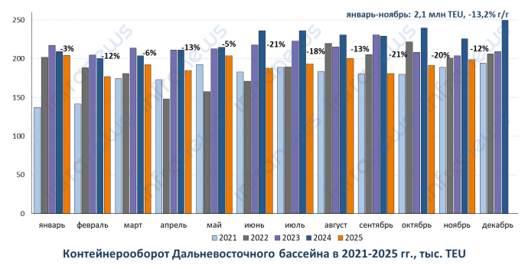
Рисунок 2 – Контейнерооборот Дальневосточного бассейна за 2021-2025 год
В связи с этим фактом использование новой территории исключительно для хранения контейнеров может оказаться нерентабельным. Её часть можно использовать для предоставления иных услуг, связанных с основной деятельностью компании. Речь идет об услугах по ремонту контейнеров.
Данная возможность может быть привлекательно по нескольким причинам:
- Во-первых, через Дальзавод-Терминал проходит множество не только груженных, но и порожних контейнеров. В случае наличия у них повреждений компания вынуждена либо отдельно отвозить контейнер в ремонт, либо подстраивать маршрут обратного следования транспортного средства под расположения пункта ремонта. И то, и другое приводит к дополнительным операционным издержкам, которых можно было бы избежать, если бы ремонт контейнеров мог осуществляться непосредственно на территории терминала.
- Во-вторых, наличие пункта ремонта контейнеров на территории «Дальзавод-Терминала» может сделать его более привлекательным в глазах клиентов. За счёт этого может увеличиться доля «Дальзавод-Терминала» в общем контейнерообороте Дальневосточного бассейна, что приведёт к повышению рентабельности расширения территорий хранения контейнеров.

Заключение
При прохождении практики в ООО «ДЗТ-Логистик» мною были изучены организационная структура предприятия, должностные обязанности сотрудников основных функциональных подразделений, нормативно-правовая база предприятия и организация использования подвижного состава компании. Кроме того, была изучена организация делопроизводства и документооборота, а также цифровые средства связи, используемые компанией для их осуществления. В результате был сделан вывод, что программное обеспечение, используемое компанией на данный момент, полностью удовлетворяет её потребности в области коммуникации и документооборота.
В процессе прохождения практики мной были проанализированы ведение технологической документации по обслуживанию и ремонту автомобилей. В результате был сделан вывод, что ведение технической документации ведётся исправно, с соблюдением всех требований, и своевременно передаётся по средствам цифровой связи. Наконец, был проведён анализ возможностей расширения спектра услуг, разработке и внедрению рациональных приемов работы с клиентами. По итогам анализа был сделан вывод, что компания может расширить спектр оказываемых услуг, добавив в него осуществление ремонта контейнеров, проходящих через терминал, на его территории.
Кроме того, был получен опыт заполнения технической документации по обслуживанию и ремонту автомобилей.
Прохождение производственной технологической практики позволило закрепить знания и умения, полученные в ходе изучения дисциплин универсальной и профессиональной подготовки, и получить опыт и навыки для дальнейшего осуществления профессиональной деятельности.

Список источников
- О КОМПАНИИ. – Текст: электронный // ДЗТ-Логистик: dztlogistic.ru. – URL: https://dztlogistic.ru/about_company/ (дата обращения: 16.11.2025).
- Погрузочно-разгрузочный комплекс АО «Дальзавод-Терминал». – Владивосток, 2024. – 3 с.
- ООО «ДЗТ-Логистик» - Текст: электронный // СПАРК Интерфакс: spark-interfax.ru. – URL: https://spark-interfax.ru/primorski-krai-vladivostok/ooo-dzt-logistik-inn-2536281195-ogrn-1152536002508-650397ceae4b4cb7adf3e1280d18eb0f (дата обращения: 23.11.2025)
- Должностная инструкция менеджера отдела по морским перевозкам. – Владивосток, 2015. – 3 с.
- Должностная инструкция менеджера отдела портового экспедирования. – Владивосток, 2015. – 2 с.
- Должностная инструкция менеджера отдела по железнодорожным перевозкам. – Владивосток, 2015. – 2 с.
- НОРМАТИВНО-ПРАВОВОЕ РЕГУЛИРОВАНИЕ ПЕРЕВОЗОК ГРУЗОВ И ТРАНСПОРТНО-ЭКСПЕДИЦИОННОЙ ДЕЯТЕЛЬНОСТИ. – Текст: электронный // Контейнерные перевозки: conttrans.com. – URL: https://conttrans.com/documents/legal-regulation-of-forwarding-activities.php#4 (дата обращения: 14.12.2025).
- АО "ДАЛЬЗАВОД-ТЕРМИНАЛ": бухгалтерская отчетность и финансовый анализ. – Текст: электронный // Audit-it.ru: audit-it.ru. – URL: https://www.audit-it.ru/buh_otchet/2536106323_ao-dalzavod-terminal (дата обращения: 21.12.2025).
- Учёт ТО и ремонта транспорта для налоговой. – Текст: электронный // Georoute: georoute.ru. – URL: https://georoute.ru/uchet_to_i_remonta (дата обращения: 28.12.2025).

